**Proyecto de Automatización de Invernaderos**

Baez Lucas, Burak Mateo, Centurión Martina Abril, De Los Santos Fabrizzio, Medina Tomas, Morel Sebastian, Münch Erik Nahuel

E. P. E. T Nº1 “unesco”, Posadas Misiones, Argentina.

Técnico en Informática Personal y Profesional

Posadas, Misiones, Argentina.

10 de octubre de 2023

**Tabla de Contenido**

Resumen 3

Abstract 3

Introducción 4

Métodos 5

Resultados 7

Discusión 7

Referencias 7

Figuras 8

Resumen

En este proyecto, se busca solucionar la eficiencia en los invernaderos gracias a la automatización del riego y control del estado de los cultivos de un ambiente controlado, con posibilidad de estar activo las 24 horas de los siete días de la semana, con el fin de una plantación prospera y de atención inmediata brindando el mejor servicio a nuestros clientes usando como medio un sistema que consta de 3 partes, dos de ellas auxiliándose en la robótica, con una parte móvil que podrá tomar la temperatura y el nivel de humedad ayudándose por sensores de diferente índole, y con una estática que contará con regulador del agua gastada y su nivel de pH apoyándose con componentes IoT. Además de contar con programación web full-stack programada en Python que permite al propietario recibir información cuando quiera y como quiera del estado de sus plantaciones y usando el protocolo MQTT basado en la arquitectura Publisher-Subscriber.

***Palabras Clave****: Invernaderos, ambiente controlado, sistema, robótica, sensores, pH, componentes IoT, programación web full-stack, Python, protocolo MQTT, arquitectura Publisher-Subscriber.*

Abstract

In this project, the goal is to address efficiency in greenhouses through the automation of irrigation and monitoring of crop conditions in a controlled environment, with the possibility of being active 24 hours a day, seven days a week, in order to ensure a thriving plantation and immediate attention to provide the best service to our customers. This is achieved through a system consisting of three parts, two of which involve robotics. One part is mobile and can measure temperature and humidity levels with the help of various sensors, while the other is static and includes a water usage regulator and pH level monitor, supported by IoT components. In addition, there is a full-stack web programming in Python that allows the owner to receive information about the status of their plantations whenever and however they want, using the MQTT protocol based on the Publisher-Subscriber architecture.

***Key Words****: greenhouses, controlled environment, system, robotics*

Introducción

**Presentación de la problemática**

En la Argentina a comparación del resto del mundo, presenta problemas en la resolución de los fallos sanitarios los cuales se relacionan con las plagas y enfermedades que podemos encontrar en los invernaderos a causa de la temperatura, la intensidad de la luz o niveles de humedad de un ambiente modificado.

Según el INTA [1]y el IRTA[2], la introducción de tecnología permitiría pasar del invernadero artesanal, vulnerable ante las condiciones exteriores adversas y con grandes requerimientos de mano de obra, a una producción industrial más automatizada y, previsiblemente, de mayor rendimiento y calidad. Pero este planteamiento genera un problema a los pequeños y medianos productores argentinos debido a que puede ser una inversión arriesgada en este mercado hortícola el cual suele presentar una inestabilidad.

**Objetivo General**

* Construir un robot con capacidad de riego, medición de temperatura, humedad y PH para invernaderos.
* Contará con una central que determina acciones para favorecer al invernadero en base a datos de un servidor.

**Objetivo Específico**

* Investigar principios de robótica y electrónica.
* Investigar principios y medidas en redes, sus dificultades y costos.
* Perfeccionar los conocimientos en Programación Web, su implementación a una API y el manejo de estos elementos.
* Determinar el hardware a utilizar y su perfeccionamiento.
* Plantear los gastos energéticos, desgaste y costes de nuestras necesidades.
* Programar la interfaz de usuario con la que interactuará el cliente.
* Indagar en la detección de anomalías en las plantaciones (objetivo secundario)

Métodos

En las primeras etapas del proyecto fue necesaria la construcción de un prototipo robótico móvil a menor escala manejado mediante radiocontrol con el fin de generarle una plataforma de prueba a la parte del equipo de trabajo que se encarga del desarrollo del sistema de visión artificial que requerirá el proyecto final. A partir de esto se comenzó a realizar diferentes pruebas donde en una primera etapa se utilizó una plataforma Arduino (“Arduino – Home”, 2018), la cual es una placa de desarrollo basada en un microcontrolador, con un entorno de desarrollo (IDE) amigable y sencillo pero con un gran potencial, ya que le permite a los desarrolladores hacer pruebas o diseñar dispositivos de todo tipo. Esta placa se colocó sobre una madera, donde a cada lado se le agregó un motor de corriente continua (DC) de 5v con un pequeño reductor, y una rueda de giro libre en la parte de atrás. Luego de varias pruebas este diseño fue modificado debido a que la rueda libre oponía demasiada resistencia al avance del robot evitando que este se desplazara correctamente. Luego se incorporaron dos motores más de igual característica en la parte de trasera, además de los dos motores que previamente habían sido instalados, quedando como se puede observar en la Figura

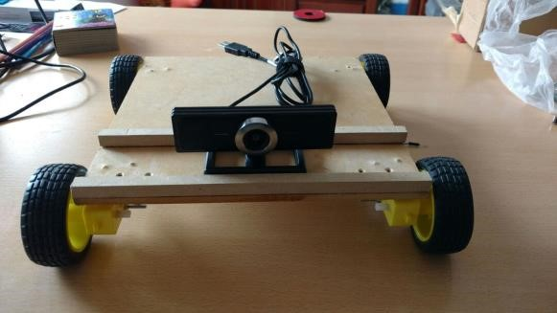

*Nota.* Primer prototipo que muestra el testeo de visión binocular y control de motores con Arduino

Para el control del prototipo se utilizó un transmisor/receptor radiocontrol (RC) de un pequeño coche RC de juguete. Se utilizó el transmisor tal cuál estaba armado, pero se tuvo que adaptar el receptor porque el mecanismo del coche era totalmente distinto a lo que se necesitaba. Llevó un tiempo estudiar el circuito para saber cual era la lógica de este, luego se conectó a la placa Arduino y se programó para transformar las señales del receptor en movimiento de los motores. También se le incorporó dos cámaras de gran angular para las pruebas de visión.

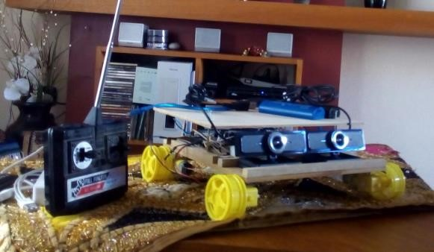

Con el primer prototipo finalizado, se realizó paralelamente se fue diseñando la estructura de la plataforma móvil, realizando distintos cálculos para saber cuáles motores y baterías debíamos utilizar para la plataforma definitiva que trabajaría en el campo. La estructura que se ideó consistió en caños de PVC, debido al peso, precio, resistencia, y la posibilidad de armar y desarmar la estructura fácilmente. Antes de realizar el armado de la estructura, la misma se diseñó en 3D con el software libre Blender (“Blender – Free and Open 3D Creation Software”, 1995) tanto la estructura como el sistema de la rueda con el fin de asegurarnos de que ésta fuera la correcta.

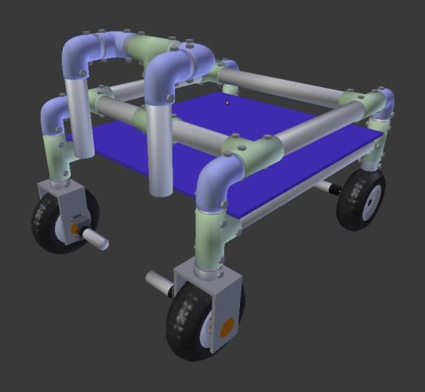

*Nota.* Diseño del acople del motor a las ruedas.

Los parámetros establecidos fueron los siguientes:

● El peso total de la plataforma, el cuál se calculó en 15 kg sumando el peso de las baterías, los motores, la estructura de PVC y la posible utilización a futuro de un panel solar.

● Se utilizan 4 motores, uno para cada rueda, con el fin de realizar fácilmente el giro sobre su propio eje.

● Se propuso una velocidad de 0.6 m/s (60 cm/s) porque se consideró un buen balance entre gasto energético, torque necesario para mover la plataforma y una buena velocidad para la captura de imágenes, sin sacrificar tiempo de ejecución (tiempo que tarda en hacer el recorrido y tomar todas las imágenes necesarias)

● Se tomó como referencia una inclinación de 20° y una aceleración inicial (desde parado hasta máxima velocidad) de 1 m/s² para estar preparados para la peor situación posible en campo.

Un factor a decidir es cuanta autonomía requerirá la plataforma para realizar un análisis a campo completo. Para poder obtener un equilibrio entre autonomía y peso del pack de baterías (ya que el peso influye en la fuerza que hacen los motores y por ende en el consumo) se ha tomado como referencia una autonomía de funcionamiento de 2hs a máxima potencia, lo que quiere decir que se necesitarán unas baterías que puedan generar 12v 5Ah. Esto es en uno de los peores casos, donde los motores necesitarán del máximo torque todo el tiempo. En pruebas reales se espera tener una mayor autonomía.

Resultados

Por los parámetros anteriores se determino que cada motor debe tener un torque aproximado de 33.3 kgf-cm y rotar a 44 RPM.

Es evidente que toda la plataforma dependerá de una fuente de alimentación de corriente continua. Para esto se decidió optar por dos baterías de 12v conectadas en serie para poder abastecer a los motores de 24v.

Discusión

Los resultados del trabajo implican el uso de motores paso a paso, una electroválvula, un node mcus32, sensores de humedad, baterías, transistores y un puente H.

Referencias

Cultivos bajo cubierto. En economiasyviveros.com.ar. Recuperado de: <https://www.economiayviveros.com.ar/agosto2010/actualidad_floricola_6.html>. Consultado el 4 de Mayo de 2023.

Figuras

**Figura 1**

*Circuitado de la central*

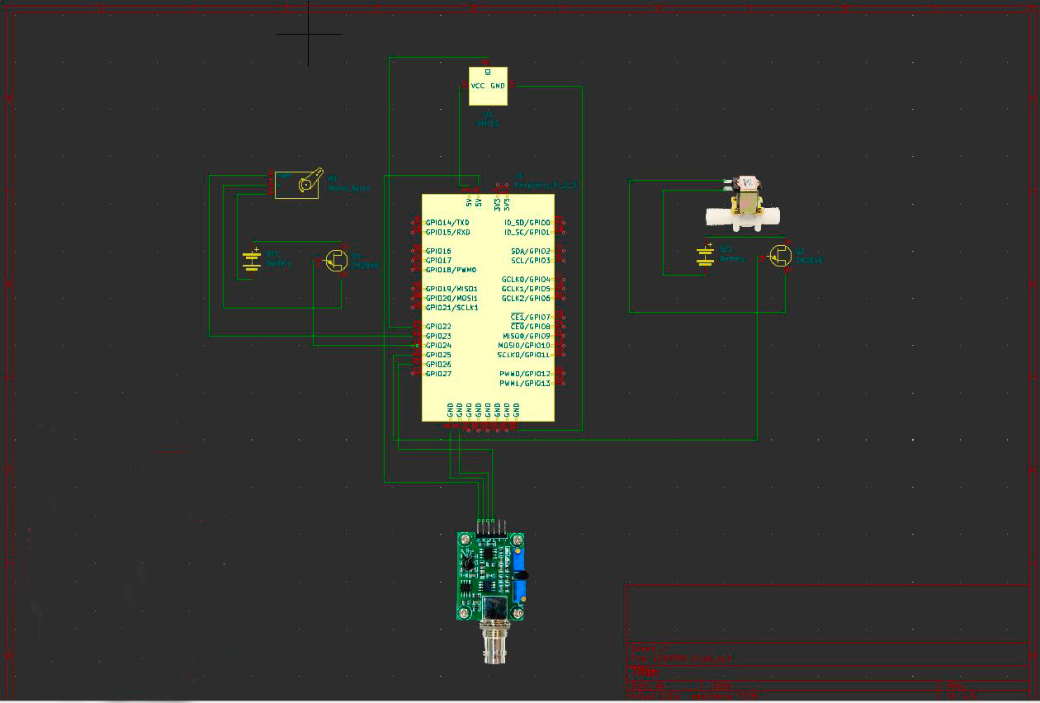

*Nota.* El circuito del “centinela” que cuenta con el raspberry PI b+, el sensor de pH, la electroválvula, el sensor de humedad DHT11, un servomotor, dos baterías y transistores.

**Figura 2**

*Diagrama del circuito del robot*

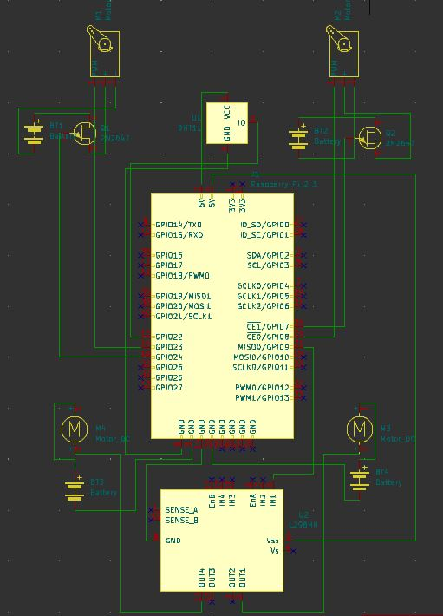

*Nota.* El circuitado de “Mobi” que cuenta con el esp32, un puente H, otro DHT11, cuatro transistores, dos baterías, dos servomotores y motores de corriente alterna.

1. Instituto de Tecnología Agropecuaria. Se encarga de contribuir al desarrollo sostenible del sector agropecuario, agroalimentario y agroindustrial a través de la investigación y la extensión.
2. Instituto de Investigación y Tecnología Agroalimentarias. Instituto de investigación que contribuye a la modernización, a la mejora y al impulso de la competitividad; al desarrollo sostenible de los sectores agrario, alimentario, agroforestal, acuícola y pesquero.